**Курсов проект на тема VeloCity**

ФН 62121 Даниел Димитров

ФН 62167 Иван Чучулски

**Съдържание**

1. Въведение
   1. Организация на текущия документ
      1. Предназначение на документа
      2. Списък на структурите
      3. Структура на документа
   2. Общи сведения за системата
   3. Разширен терминологичен речник
      1. Списък на софтуерните елементи
      2. Други специфични термини
2. Декомпозиция на модулите
   1. Общ вид на декомпозицията на модулите
   2. Application Module
      1. Предназначение на модула
      2. Отговорности на модула
      3. Елементи на модула
   3. Bicycle Module
      1. Предназначение на модула
      2. Отговорности на модула
      3. Елементи на модула
   4. Computation Module
      1. Предназначение на модула
      2. Отговорности на модула
      3. Елементи на модула
   5. Server Module
      1. Предназначение на модула
      2. Отговорности на модула
      3. Елементи на модула
   6. User Manager
      1. Предназначение на модула
      2. Отговорности на модула
      3. Елементи на модула
   7. Web Site
      1. Предназначение на модула
      2. Отговорности на модула
      3. Елементи на модула
3. Описание на допълнителни структури
   1. Употреба на модулите
      1. Първично представяне
      2. Мотивация за избор
      3. Описание на елементи и връзки
   2. Структура на процесите
      1. Мотивация на избор
      2. Процес на диагностициране на информация от сензорите
         1. Първично представяне
         2. Описание на елементите и връзките
      3. Процес на промяна на конфигурационните параметри
         1. Първично представяне
         2. Описание на елементите и връзките
4. Архитектурни драйвери
   1. Функционални изисквания
   2. Качествени изисквания

**1.Въведение**

**1.1 Организация на текущия документ**

**1.1.1 Предназначение на документа**

Целта на този документ е да опише и представи софтуерната архитектура на системата VeloCity.

**1.1.2 Списък на структурите**

* Декомпозиция на модулите - Системата е разделена на Server, Bicycle, Computation, App, Web Site, User Manager и Database. Модулът Bicycle отговаря за осигуряването на основните абстракции на сензорите във велосипедите и съответно в Computation се извършва изчисляването на текущите стойности на параметрите на всеки велосипед и пресмятането на маршрута му. В Server се случва разпределение на уведомление и сигнали към всички останали модули и в него се прави връзка с основната база данни. App и Web Site служат за взаимодействие със системата на съответните типове потребители, а в User Manager се помещават личните данни на всеки потребител, като те са защитени от външна намеса и достъпът до тях се извършва след автентикация и авторизация на лицата.
* Допълнителни структури
  + Употреба на модулите – разглеждат се основните комуникационни връзки между модулите от декомпозицията.
  + Структура на процесите – представени са някои от най-важните процеси, протичащи в системата и съответните действия на модули при конкретни входни данни.

**1.1.3 Структура на документа**

* Секция 1 – Въведение. Съдържа общи сведения за системата, описва как е структуриран документа и речник на използваните понятия.
* Секция 2 - Декомпозиция на модулите. Описано е разпределението на системата на модули според архитектурните драйвери и останалите изисквания към системата, като за всеки модул са описани неговото предназначение и отговорности.
* Секция 3 - Допълнителни структури. Представени са употреба на модулите и две структури на процесите, чрез които се дава по-ясна представа за работата на системата по време на изпълнение.
* Секция 4 - Архитектурна обосновка. Това са най-важните изисквания към работата на системата, като те са разделение на две категории – функционални и качествени изисквания и за всеки драйвер е дадена обосновка, защо е избран.

**1.2 Общи сведения за системата**

VeloCity е система за отдаване и наемане на велосипеди снабдени с електрическа система за задвижване, като идеята е потребителите да намират лесно и бързо велосипеди чрез мобилно приложение, да могат да интегрират услуги за географски карти и да имат гъвкави опции за заплащане. Също така е осигурено и уеб приложение за системните администратори, които се грижат за поддържане и обновление на системата, наблюдатели, които следят за правомерното използване на системата и екипи по техническа поддържка, които трябва да бъдат уведомени при настъпване на счупвания и неизправности във велосипедите.

**1.3 Разширен терминологичен речник**

**1.3.1 Списък на софтуерните елементи**

Номерата пред елементите са съответните секции, в които те се намират

2.2 App

2.2.3.1 Access Manager

2.2.3.1.1 Login

2.2.3.1.1.1 Authenticate

2.2.3.1.1.2 Authorise

2.2.3.1.2 Register

2.2.3.1.3 Edit Account Info

2.2.3.2 Payment

2.2.3.2.1 Credit Card

2.2.3.2.2 Voucher

2.2.3.2.3 SMS

2.2.3.3 Notifications

2.2.3.4 Navigation

2.2.3.5 Find Nearest Bikes

2.2.3.6 Give Feedback

2.3Bicycle Module

2.3.3.1 Sensor Manager

2.3.3.1.1 GPS

2.3.3.1.2 Self Diagnostic

2.3.3.1.2.1 Smart Sensors

2.3.3.2 Configuration Parameters

2.3.3.2.1 Battery Indicator

2.3.3.2.2 Time To Live

2.3.3.3 Signal Sender

2.3.3.3.1 Sensor Data

2.3.3.3.2 Configuration Data

2.4 Computation Module

2.4.3.1 Route Tracker

2.4.3.1.1 GPS Database

2.4.3.2 Processing Unit

2.4.3.2.1 Bike Parameters

2.4.3.3 Communication Manager

2.4.3.3.1 Communication With Server

2.4.3.3.1.1 Route Data

2.4.3.3.1.2 Sensor Fault

2.4.3.3.1.3 Server CFG

2.4.3.3.2 Communication with Bikes

2.4.3.3.2.1 GPS Data

2.4.3.3.2.1 Sensor Data

2.4.3.3.2.2 Bike CFG

2.5 Server Modulе

2.5.3.1 Scheduler

2.5.3.1.1 Data For Processing

2.5.3.2 Update Manager

2.5.3.2.1 Web Site

2.5.3.2.2 App

2.5.3.2.3 User Manager

2.5.3.3 Configuration Settings

2.5.3.4 Signal

2.5.3.4.1 Notify Observer

2.5.3.4.2 Emergency Call

2.5.3.5 Database manager

2.6 User Manager

2.6.3.1 User Data

2.6.3.1.1 User History

2.6.3.1.2 Profile Details

2.6.3.2 Access Manager

2.6.3.2.1 Authentication

2.6.3.2.2 Authorisation

2.7 Web Site

2.7.3.1 Profile Manager

2.7.3.1.1 Administrators

2.7.3.1.1.1 System Maintenance

2.7.3.1.2 Observers

2.7.3.1.2.1 Incident Record

2.7.3.1.3 Technical Support

2.7.3.1.3.1 Signals

2.7.3.2 Access Manager

2.7.3.2.1 Authentication

2.7.3.2.2 Authorisation

2.8 Database

**1.3.2 Други специфични термини**

* Софтуерна архитектура - съвкупност от структури, които служат за документиране на основните решения (за дизайна) на софтуерната система и улесняват дискусията между заинтересованите лица. Показват се също така поведение на системата и вътрешни и външни взаимодействия
* Софтуерни структури : множество от софтуерни елементи които имат някаква връзка помежду си. Те биват модули, компоненти и конектори, структури на разположението
* Модули (modules) - единици, които имат конкретни функционални отговорности, те са „статични“ в смисъл, че описват как функционалността на системата е разделена на отделни и по-малки части, но не описва как тези части си взаимодействат в по време на изпълнение
* Компоненти и Връзки (component and connector structures) (още структури на процесите) - това са „динамични“ структури в смисъл, че показват системата като съвкупност от елементи, които се характеризират с поведение по време на изпълнение (компоненти) и взаимодействията (връзки) между тях, чрез които по време на работа на системата се осъществява нейната функционалност
* Структури на разположението (allocation structures) - показват какво е отношението на системата към организационната, разработващата и изпълняващата ѝ среда, напр. за конкретни елементи какво е тяхното разпределение върху хардуера, файлово разпределение, връзки по интернет мрежата
* Мобилно приложение - компютърна програма, която е предназначена да работи на мобилни устройства като смартфони и таблети
* Сървър - компютърна програма, която предоставя услуги на други програми, наречени клиенти
* Клиент – компютърна програма, която осъществява функционалността си чрез достъпване на услуга, предоставена от сървър
* Автентикация - процес на установяване и потвърждаване на самоличността на потребителя, т.е. дали такъв фигурира в системната база от данни
* Авторизация – процес, чрез който се уточняват правата на достъп на потребителя, тоест до предоставяне на достъп само до необходимата информация
* База от данни - представлява колекция от логически свързани данни, които са структурирани по определен начин така, че да се осъществява ефективното им модифициране. Също така се осигурява надеждно и дълготрайно съхранение данните.
* Външната система – система, която е различна от разглежданата и до която се комуникира чрез определен интерфейс.
* Интерфейс – набор от правила, чрез които даден компонент или система предоставя определени услуги на друг, бива два типа : входен и изходен
* Наблюдатели на системата – следят за настъпване на нарушения по време на използване на системата и извършват съответни действия при нужда
* Администратор – човек, който е отговорен за поддръжката софтуера и има достъп до повечето подсистеми

**2.Декомпозиция на модулите**

**2.1 Общ вид на декомпозицията на модули за системата** 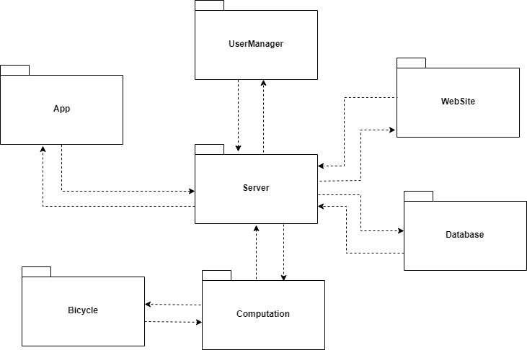

**2.2 Application Module**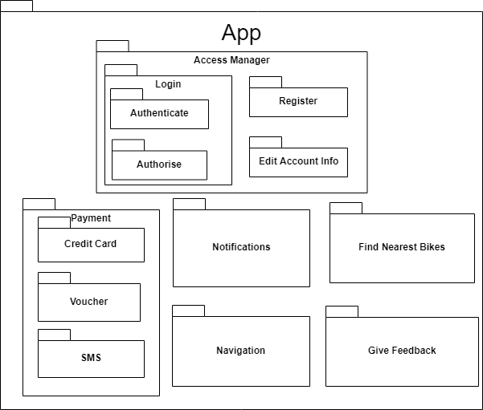

**2.2.1 Предназначение на модула**

Това е мобилно приложение предназначено за използване от наемателите на велосипеди (обикновените потребители).

**2.2.2 Отговорности на модула**

Осъществява login на лицата, които използват системата, като им предоставя определени функционалности. Реализират се различните начини за заплащането на услугата. Предоставя информация за най-близките свободни велосипеди на потребителите. Сигнализира потребителите при превишаване на времето за използване на велосипеда. Позволява интеграция с онлайн услуги за географски карти. Има възможност за изпращане на обратна връзка.

**2.2.3 Елементи на модула**

**2.2.3.1 Access Manager**

Този подмодул отговаря за регистриране и влизане в системата от страна на обикновените потребители чрез мобилното приложение.

**2.2.3.1.1 Login**

Модулът отговаря за вписване на обикновените потребители в приложението.

**2.2.3.1.1.1 Authenticate**

Този подмодул отговаря за автентикация на потребителя спрямо системата , т.е. идентифициране, че този потребител съществува в системата.

**2.2.3.1.1.2 Authorise**

Този подмодул отговаря за авторизиране на потребителя спрямо системата, т.е. дават му се само права за определени функционалности на приложението.

**2.2.3.1.2 Register**

Отговорност на този подмодул е да се извършва регистрация на потребители в системата през него.

**2.2.3.1.3 Edit Account Info**

Този модул позволява на наемателите на велосипеди да преглеждат и редактират личните си данни.

**2.2.3.2 Payment**

В този подмодул се осъществяват плащанията от страна на клиентите за използваната услуга.

**2.2.3.2.1 Credit Card**

Този модул осъществява функционалността по плащане чрез кредитна карта.

**2.2.3.2.2 Voucher**

Този модул осъществява функционалността по плащане чрез ваучер.

**2.2.3.2.3 SMS**

Този модул осъществява функционалността по плащане чрез СМС.

**2.2.3.3 Notifications**

Модулът осъществява функционалността по известяване на клиента през уеб приложението в определени ситуации – например пресрочено време на използване или неправомерно използване на велосипеда.

**2.2.3.4 Navigation**

Този модул служи за интеграция с външни системи за предоставяне на услуги за географски карти.

**2.2.3.5 Find Nearest Bikes**

Модулът служи за изпращане на заявка за намиране на най-близкия велосипед, готов за използване на потребителя.

**2.2.3.6 Give Feedback**

Модулът дава възможност на потребителите на системата да дават обратна връзка на администраторите.

**2.3 Bicycle Module**

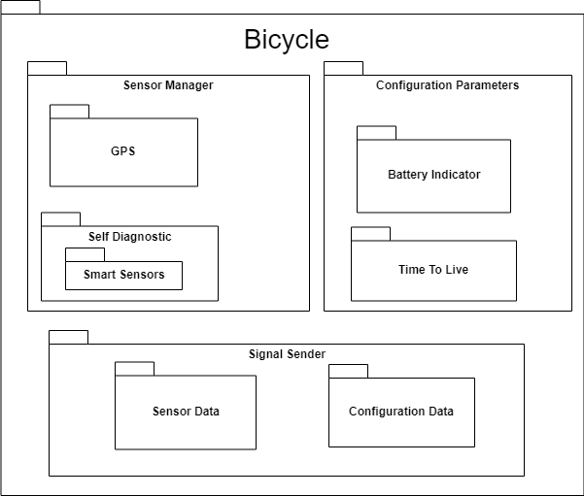

**2.3.1 Предназначение на модула**

Получаване на информация за велосипедите чрез сензори за тяхното техническо състояние и данни за местоположението им.

**2.3.2 Отговорности на модула**

Диагностициране на техническото състояние на велосипеда, чрез смарт сензори. Събиране на информацията от смарт сензорите и GPS системата и изпращане към модула за изчисления (Computation). Съхранение на информация за конфигурационните параметри на системата.

**2.3.3 Елементи на модула**

**2.3.3.1 Sensor Manager**

Този модул е предназначен за извличане на информацията от сензорите, които са закрепени на велосипедите.

**2.3.3.1.1 GPS**

Този модул е предназначен за генериране на информация за текущото физическо местоположение на велосипеда.

**2.3.3.1.2 Self Diagnostic**

Модулът е предназначен за диагностициране на физическото състояние на велосипеда.

**2.3.3.1.2.1 Smart Sensors**

В този модул се съдържат Смарт сензори, които генерират информация, нужда за диагностициране на състоянието на компонентите на велосипеда.

**2.3.3.2 Configuration Parameters**

В този модул се съдържат конфигурационните параметри на велосипеда.

**2.3.3.2.1 Battery Indicator**

В този модул се съхранява информация за състоянието на батерията на велосипеда.

**2.3.3.2.2 Time To Live**

В този модул се съхранява информация за оставащото време, в което велосипедът може да бъде използван от клиента.

**2.3.3.3 Signal Sender**

Този модул отговаря за изпращане на събраната информация от сензорите и конфигурационните параметри на велосипеда към модула за изчисления.

**2.3.3.3.1 Sensor Data**

В този модул се съдържа информацията, генерирана от сензорите на велосипеда. При настъпване на техническа повреда тук ще се събират данни от сензорите, които ще послужат за по-ефективно откриване и отстраняване на повредите.

**2.3.3.3.2 Configuration Data**

В този модул се съдържа информацията за текущото състояние на конфигурационните параметри на велосипеда.

**2.4 Computation Module**

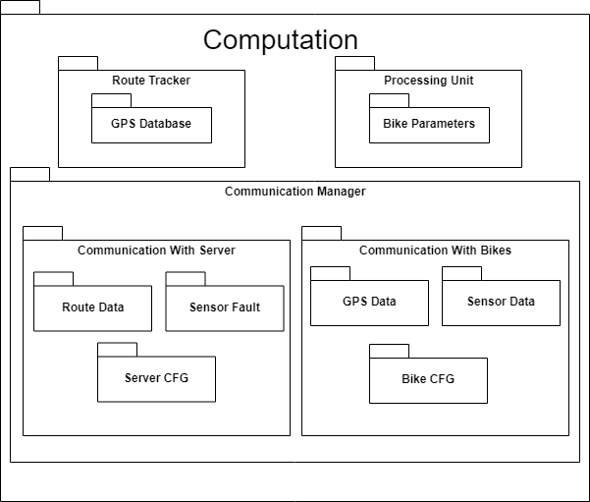

**2.4.1 Предназначение на модула**

Обработка на данните, получени от велосипедите и сървъра.

**2.4.2 Отговорности на модула**

Получава информация от велосипедите за тяхното местоположение и системните им показатели в реално време. В подмодулът Route Tracker, чрез AI се прави обработка на данните за GPS координатите и се изчислява най-вероятното местоположение на велосипед, при загуба на връзка с него. За всеки велосипед се изчисляват неговите показатели спрямо конфигурационните параметри, зададени от сървъра.

**2.4.3 Елементи на модула**

**2.4.3.1 Route Tracker**

В този модул се осъществяват изчисленията за маршрута на велосипеда в последните 30 минути.

**2.4.3.1.1 GPS Database**

В този модул се съдържа база данни, в която се съхраняват маршрутите на велосипедите в последните 30 минути.

**2.4.3.2 Processing Unit**

Този модул изчислява текущите стойности на конфигурационните параметри на велосипеда и ги сравнява със зададените системни параметри.

**2.4.3.2.1 Bike Parameters**

В този модул се съдържат текущо зададените конфигурационни параметри на системата, с които се извършват изчисления, за да се осигури тяхното спазване.

**2.4.3.3 Communication Manager**

Този модул осъществява двустранна комуникацията между велосипед и сървър.

**2.4.3.3.1 Communication With Server**

Този модул отговаря за осъществяване на комуникация с модула за велосипед и модула сървър.

**2.4.3.3.1.1 Route Data**

В този модул се съдържат данни за маршрута на даден велосипед през последните 30 минути и неговото вероятно местоположение при загуба на връзка.

**2.4.3.3.1.2 Sensor Fault**

Този модул съдържа подробна информация от смарт сензорите на велосипед, при за настъпването на техническа повреда.

**2.4.3.3.1.3 Server CFG**

В този модул се съдържат стойностите за текущите конфигурационни параметри на системата, зададени от модула Server.

**2.4.3.3.2 Communication with Bikes**

Този модул отговаря за комуникация между сървър и велосипеди.

**2.4.3.3.2.1 GPS Data**

Този модул служи за получаване на данни от GPS сензорите във всеки велосипед и последващото им предаване на модула за намиране на маршрута.

**2.4.3.3.2.1 Sensor Data**

В този модул от велосипедите се получава информация за техническото им състояние и евентуално при повреда ще се съдържат детайли за неизправността.

**2.4.3.3.2.2 Bike CFG**

В този модул се получава информация за текущите показатели на конфигурационните параметри на системата във всеки велосипед.

**2.5 Server Modulе**

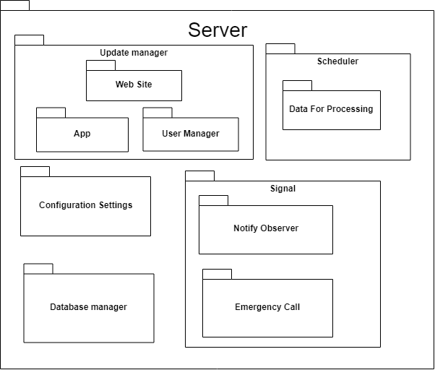

**2.5.1 Предназначение на модула**

Този модул осъществява комуникацията и обмена на информация между всички модули.

**2.5.2 Отговорности на модула**

В него се задават конфигурационните параметри на системата. Извършва сигнализация на наблюдателите на системата и на групата по техническа поддръжка. Чрез Scheduler се извършва приоритизиране за обработка на сигналите при аварии. Изпълнява основните операции с базата от данни Извършва обновления на уеб сайта, мобилното приложение и мениджъра на акаунти.

**2.5.3 Елементи на модула**

**2.5.3.1 Scheduler**

Този модул отговаря за разпределение и изпълнение на най-приоритетните задачи.

**2.5.3.1.1 Data For Processing**

В този модул се съдържат данните, които трябва да бъдат обработени от главния модул.

**2.5.3.2 Update Manager**

Този модул отговаря за съхранение на версиите за обновяване на компонентите на системата.

**2.5.3.2.1 Web Site**

Този модул отговаря за обновяване на уеб сайта на системата.

**2.5.3.2.2 App**

Този модул отговаря за обновяване на мобилното приложение на системата.

**2.5.3.2.3 User Manager**

Този модул отговаря за обновяване на мениджъра за управление на потребителите на системата.

**2.5.3.3 Configuration Settings**

В този модул се задават и съхраняват конфигурационните параметри на системата като позволено време за използване на велосипедите и необходим процент заредена батерия за намиране на велосипеди.

**2.5.3.4 Signal**

Този модул отговаря за сигнализиране на определени лица при настъпване на извънредни събития и процесите, които се случват в него се изпълняват с най-висок приоритет в сравнение с останалите процеси в модула Server.

**2.5.3.4.1 Notify Observer**

Този модул отговаря за сигнализиране на наблюдателите на системата при загуба на връзка с велосипед или сигнализиране на техническа поддръжки при диагностициране на някаква физическа повреда.

**2.5.3.4.2 Emergency Call**

Този модул отговаря за уведомяване на спешна медицинска помощ при настъпване на пътнотранспортно произшествие.

**2.5.3.5 Database manager**

Този модул отговаря за осъществяване на връзката на сървъра с базата данни, извършване на заявки към базата и периодично записване на състоянието на системата в базата.

**2.6 User Manager**

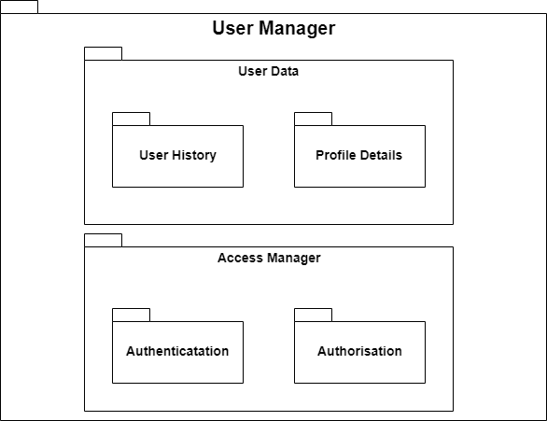

**2.6.1 Предназначение на модула**

Този модул е отговорен за съхранение и защита на личните данни на наемателите на велосипеди.

**2.6.2 Отговорности на модула**

Данните в този модул могат да се достъпят само от наблюдателите за правомерното използване на системата, които следят за потенциални злоупотреби с велосипедите, като имат достъп до историята на използване на потребителите.

**2.6.3 Елементи на модула**

**2.6.3.1 User Data**

В този модул се съдържа личната информация за всеки един от наемателите на велосипеди.

**2.6.3.1.1 User History**

В този модул се съхранява историята за дейностите на всеки потребител, дата и продължителност на използването на системата.

**2.6.3.1.2 Profile Details**

В този модул се съхраняват личните данни на потребителите, неговите имена и контакти за връзка.

**2.6.3.2 Access Manager**

Този модул ограничава достъпа до личните данни на потребителите на системата.

**2.6.3.2.1 Authentication**

Този модул отговаря за автентикация на потребителите, които искат да достъпят модула, необходимо за осигуряване на максимална защитеност на данните.

**2.6.3.2.2 Authorisation**

Този модул отговаря за авторизация на потребителя, определя правата на потребителите, които достъпват модула, единствено наблюдателите на системата и самите потребители могат да преглеждат и модифицират данните в него.

**2.7 Web Site**

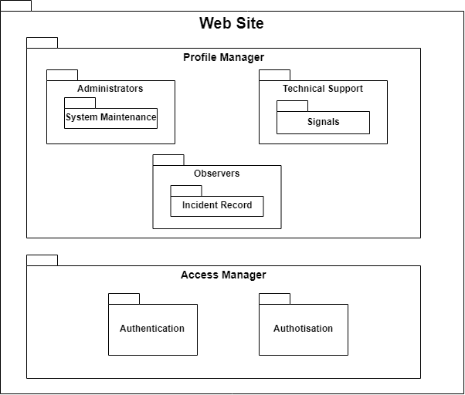

**2.7.1 Предназначение на модула**

Предназначен за използване на системата от служебните потребители.

**2.7.2 Отговорности на модула**

Извършва се автентикация и авторизация на лицата, които искат да влязат в уебсайта. Предоставя нужната информация за всеки тип от „служебните“ потребители – версия на системата и нейни параметри на системните администратори, сигналите за повреди на техническата поддръжка и данни за настъпил инцидент на наблюдателите.

**2.7.3 Елементи на модула**

**2.7.3.1 Profile Manager**

Този модул отговаря за различните групи служебни лица на системата и техните функционалности.

**2.7.3.1.1 Administrators**

Този модул дава специфични функционалности на администраторите.

**2.7.3.1.1.1 System Maintenance**

Този модул отговаря за преглеждане на текущото състояние и промяна на конфигурацията на системата.

**2.7.3.1.2 Observers**

Този модул дава специфични функционалности на наблюдателите.

**2.7.3.1.2.1 Incident Record**

В този модул се съдържат записите за инциденти, които наблюдателите трябва да разгледат.

**2.7.3.1.3 Technical Support**

Този модул дава специфични функционалности на лицата по техническа поддръжка.

**2.7.3.1.3.1 Signals**

В този модул се съдържат сигнали за технически повреди, които лицата по техническа поддръжка трябва да поправят.

**2.7.3.2 Access Manager**

Този модул отговаря за влизане в системата на нейните служебни лица.

**2.7.3.2.1 Authentication**

Този модул отговаря за автентикация на потребителя.

**2.7.3.2.2 Authorisation**

Този модул отговаря за авторизация на потребителя.

**2.8 Database**

**2.8.1 Предназначение на модула**

База данни, която се съхранява информация за системата като например подробен отчет за всеки инцидент, данни за натовареността на системата, резервно копие на системата при срив, финансови отчети и др.

**3.Описание на допълнителни структури**

**3.1 Употреба на модулите**

**3.1.1 Първично представяне**

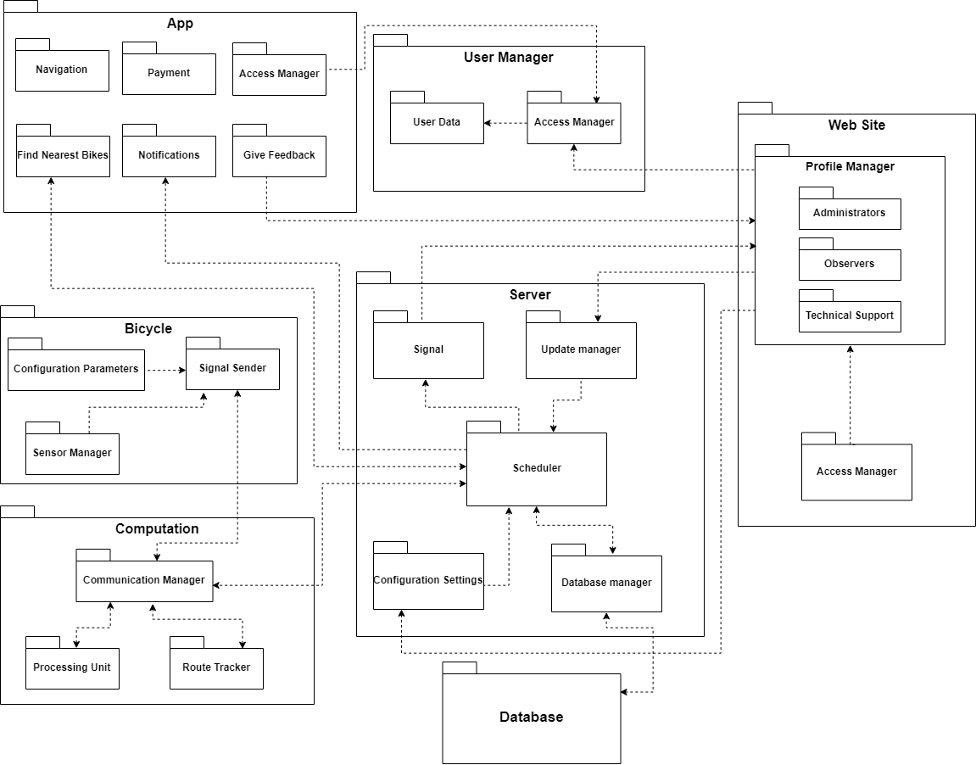

**3.1.2 Мотивация за избор**

Нашият мотив да изберем структурата „употреба на модулите“ като допълнителна структура за нашия проект е, че тя представя зависимостите между отделните модули в системата. Така може лесно да се определи при промяна в даден модул какво въздействие ще има в системата като цяло. В тази структура са пропуснати някои детайли, за да се представи по-общ и прост изглед над цялата система.

**3.1.3 Описание на елементи и връзки**

Елементите на структурата са основните модули на системата и техните подмодули, а връзките между тях описват комуникацията и обмена на информация между тях.

**3.1.3.1 Server**

**3.1.3.1.1 Scheduler**

Този модул отговаря за разпределение и изпълнение на най-приоритетните задачи. Получава информация за извънредните събития от Computation и ги предава на Signal. Обработва заявки от потребителите за намиране на велосипеди от модул App и ги предава на Computation, който връща отговор за най-близките велосипеди, и посредством Scheduler се връща отговор на App. При обновяване на системата Update manager изисква от Scheduler време за прилагане на обновлението. През определен период от време предава сигнал на Database manager да направи резервно копие на състоянието и данните на системата. Той предава информация за обновление на конфигурационните параметри на системата на Computation или изпраща сигнал на App, когато има пресрочване на допустимото време за използване на велосипеда.

**3.1.3.1.2 Signal**

При настъпване на извънредни събития той получава сигнал от Scheduler за уведомяване на наблюдателите на системата, известяване на технически екип при повреда към модула Web Site или изпраща на сигнал към службите за спешна медицинска помощ.

**3.1.3.1.3 Update manager**

От модула Web Site получава заявки за обновление на системата и подава сигнал към Scheduler за извършване на обновление към останалите модули.

**3.1.3.1.4 Configuration settings**

От модула Web Site получава пакет с нови конфигурационни предмети и подава сигнал към Scheduler за прилагане на промените в системата.

**3.1.3.1.5 Database manager**

Получава заявки от Scheduler за промяна, добавяне и изискване на информация в базата данни на системата.

**3.1.3.2 Computation**

**3.1.3.2.1 Communication Manager**

Този модул извършва комуникация със Server и Bicycle, изпращайки информация от сензорите на велосипедите и информация за конфигурационните параметри на системата.

**3.1.3.2.2 Processing Unit**

Този модул служи за пресмятане на текущите показатели на велосипедите и сравнение с конфигурационните параметри на системата и при нарушение на някой от показателите изпраща сигнал чрез Communication Manager на Server, който да предприеме съответните действия.

**3.1.3.2.3 Route Tracker**

Този модул служи за изчисление на текущото положение на велосипедите чрез данните получени от Bicycle чрез Communication Manager.

**3.1.3.3 Bicycle**

**3.1.3.3.1 Configuration Parameters**

Този модул служи за съхранение на конфигурационните параметри и текущите показатели на велосипеда и чрез Signal Sender се изпращат и получават нови стойности.

**3.1.3.3.2 Signal Sender**

Този модул служи за комуникация между Bicycle и Computation.

**3.1.3.3.3 Sensor Manager**

Този модул служи за извличане на данни от смарт сензорите, свързани с велосипедите и ги изпраща чрез Signal Sender на Communication Manager-а в Computation.

**3.1.3.4 Web Site**

**3.1.3.4.1 Profile Manager**

Този модул осъществява функционалността на основните групи потребители. Лицата по техническа поддръжка получават нотификации за необходими ремонти от Server. Наблюдателите на системата се известяват за нарушения по време на експлоатация на велосипедите oт Server. Администраторите задават нови конфигурационни параметри и нови версии за обновление към Server.Също така администраторите могат да получат достъп до личната информация на клиентите чрез User Manager.

**3.1.3.4.2 Account Manager**

Този модул осъществява влизане в системата и даване на съответните правомощия на администраторите, лицата по техническа поддръжка и наблюдателите на системата.

**3.1.3.5 Database**

В този модул се съхранява информация за системата и резервни копия на данните. Комуникацията се осъществява чрез Database manager, който се намира в Server.

**3.1.3.6. User Manager**

**3.1.3.6.1 User Data**

Този модул служи за съхранение на личните данни на клиентите на системата както и тяхната история на използване на велосипеди. Тези данни могат да се достъпят единствено от администраторите чрез Web Site.

**3.1.3.6.2 Access Manager**

Във връзка с осигуряване на защита на личните данни на клиентите този модул служи за определяне на правата на достъпващите потребители от Web Site и App.

**3.1.3.7 App**

**3.1.3.7.1 Navigation**

Този модул служи за интеграция с външни системи за предоставяне на услуги за географски карти.

**3.1.3.7.2 Payment**

Този модул е връзка с външна система за осъществяване на плащания. Плащането не се осъществява в нашата система с цел по-висока сигурност на данните на потребителите.

**3.1.3.7.3 Find Nearest Bikes**

Чрез този модул потребителят може да изпраща заявки за намиране на най-близък велосипед към Server, който я обработва и връща намерени резултати.

**3.1.3.7.4 Notifications**

Този модул получава уведомления от Server при пресрочено време на използване на велосипеда.

**3.1.3.7.5 Give Feedback**

Този модул предоставя възможност за изпращане на обратна връзка.

**3.1.3.7.6 Access Manager**

Този модул служи за регистрация, влизане в системата и достъпване и редактиране на личните данни в модула User Manager, като това става след преминаване през мениджъра за достъп.

**3.2 Структура на процесите**

**3.2.1 Мотивация за избор**

Нашият мотив да изберем „структура на процесите“ като допълнителна структура за нашия проект е, че тя представя по лесен и разбираем начин протичането на основните процеси в системата. Избрали сме два от важните процеси, които протичат в системата: диагностициране на информацията, предавана от сензорите, при техническа повреда на велосипедите, при изгубване на сигнал или при настъпване на аварийна ситуация. Другият процес е промяна на конфигурационните параметри на системата, която се извършва от системните администратори.

**3.2.2 Процес на диагностициране на информация от сензорите**

**3.2.2.1 Първично представяне**

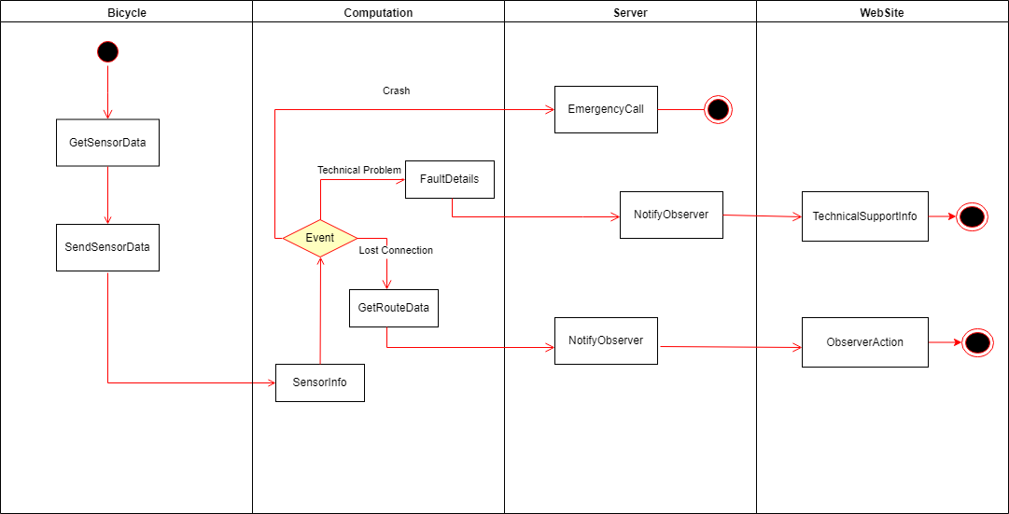

**3.2.2.2 Описание на елементите и връзките**

През определен период от време сензорите на велосипеда, които се намират в модула Bicycle, събират информация за техническото състояние на велосипеда и я изпращат към модула за извършване на изчисления Computation. Спрямо получената информация се определя типа на събитието като има три възможни случая.

1. В първия случай на загуба на връзка се взема информацията за маршрута на велосипеда в последните 30 минути и чрез модула Route Tracker, които използва AI се определя вероятното текущо местоположение на велосипеда. След това се праща сигнал с висок приоритет към разпределителя на задачите(Scheduler) в модула Server, в който се извършва нотификация към наблюдателите на системата, които взимат съответните мерки за реагиране.
2. Във втория случай при наличие на техническа повреда се предоставя информация от смарт сензорите на екипите по техническа поддръжка чрез същата процедура.
3. В третия случай при настъпване на животозастрашаващо събитие се изпраща сигнал с най-висок приоритет към разпределителя на задачи (Scheduler) на модула Server, който уведомява модула Emergency Call, чрез който се известяват службите за спешна медицинска помощ.

**3.2. 3 Процес на промяна на конфигурационни параметри**

**3.2.3.1 Първично представяне**

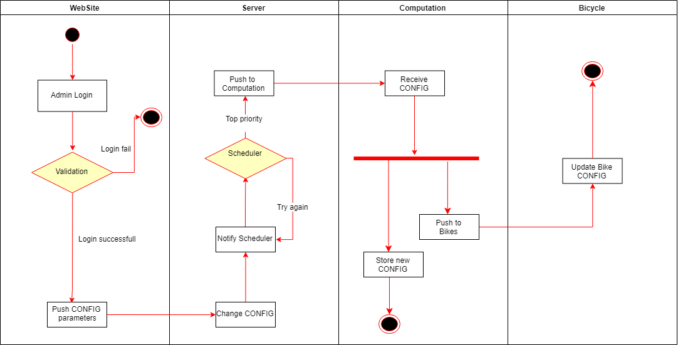

**3.2.3.2 Описание на елементите и връзките**

Процесът започва след успешно влизане в администраторски акаунт през модула Web Site. Администраторът заявява новите конфигурационни параметри на системата и ги изпраща към модула Configuration Settings, който се намира в Server, и той от своя страна изпраща нотификация за промяната към разпределителя на задачи (Scheduler), който ако няма събитие с по-висок приоритет(като например катастрофа, техническа повреда, загуба на сигнал), предава конфигурационните настройки към модула за пресмятане Computation. В Computation се записват новите стойности на параметрите в самия модул и също така се обновяват показателите в самия модул за велосипедите.

**4.Архитектурни драйвери**

**4.1 Функционални изисквания**

* **Системата трябва да поддържа следните групи потребители:**

**a. Наемател на велосипед (обикновен потребител)**

**b. Член на група по техническа поддръжка на велосипедите**

**c. Системен администратор (техническа софтуерна поддръжка)**

**d. Наблюдател/отговорник по използването на велосипедите**

Това изискване е важно, защото показва всички основи категории потребители, които ще използват системата. То обособени са основните роли и правата на всяка група при взаимодействие с приложението.

* **Максималното време Т за използване на един велосипед е конфигурационен параметър на сървъра на системата. След изтичане на максималното време се изпраща съобщение на наемателя и той трябва да остави велосипеда на най-близката стоянка и да го замени с друг ако му е необходимо.**

Изискването е важно, защото то гарантира, че ще няма да настъпи прекалено дълго заемане на ресурсите.

* **Системата трябва да може да се интегрира с всички познати онлайн услуги за географски карти (Google maps, BG maps, Open Street maps и т.н.), като има възможност за бъдещо добавяне на нови карти.**

Това изискване е важно за използваемостта на приложението, тъй като използването на онлайн услуги за географски карти значително улеснява планирането на маршрута и ориентирането по време на пътуването. По този начин потребители, които използват тези услуги, когато шофират кола, ще могат да интегрират своите настройки и най-чести маршрути.

**4.2 Качествени изисквания**

* **защитеност (security)**

1. **Личните данни на потребителите трябва да са абсолютно защитени от външна намеса. Достъпни са единствено до наблюдателя на правомерното използване на велосипедите.**

Това е изискване е ключово, тъй като то гарантира спазване на регулациите за защита на личните данни на потребителите.

* **използваемост (usability)**

1. **Потребителите може да заплащат услугата чрез кредитна карта, СМС или чрез предварително закупени талони, които съдържат уникален код. Кодът може да се въвежда ръчно или автоматично (QR-code).**

Чрез реализиране на това изискване се предоставя гъвкавост по отношение на начините на заплащане и така увеличава използваемостта.

* **безопастност (safety)**

1. **Всеки велосипед има уникален идентификационен номер в системата и е снабден с GPS устройство, както и със смарт-сензори за самодиагностика. При наличие на технически проблем по велосипеда (спукана/спаднала гума, повреда, и т.н.) да се изпраща известие до групите по техническа поддръжка, които в рамките на половин час трябва да диагностицират повредата и да вземат мерки за отстраняването ѝ.**

Изискването е важно, тъй като чрез него се гарантира, че само изправни и надеждни велосипеди ще могат да бъдат наемани и така се осигурява сигурност на наемателите на велосипеди.

1. **При излизане на велосипед от рамките на града, трябва да се сигнализира наблюдателя в рамките на 1 мин, като се изпратят данни за движението на велосипеда в последните 30 мин.**

Това изискване е важно, защото то може да предотврати евентуални злополуки и неправомерно използване на велосипедите.

* **производителност (performance)**

1. **При засичане на пътен или друг инцидент с велосипеда, се изпраща автоматично сигнал до спешна помощ (112), в рамките на 1 сек след засичане на инцидента. В рамките на 5 сек се известява и наблюдателя на системата.**

Изпълняването на изискване е изключително важно, защото осигурява по-бърза реакция при злополука и по този осигурява висока сигурност на наемателите на велосипеди.

1. **Системата трябва да е устойчива към пикови натоварвания в най-натоварените в денонощието, часове за придвижване.**

Системата трябва да изпълнява това изискване, защото то пряко засяга бързодействието на системата и е предпоставка за по-добро потребителско изживяване

* **наличност (availability)**
  + 1. **Допуска се ремонт и профилактика в интервала от 2:30­­­­ до 5:30 ч. В останалата част на деня, системата трябва да е 99,999% налична.**

Изискването е важно, защото осигуряването на висока наличност на системата e необходимо условие за висока надеждност.

* **преносимост (portability)** 
  + 1. **Системните администратори и наблюдателите използват системата през Уеб приложение.**

Осигуряването на това изискване предоставя платформена независимост, което ще улесни достъпа на системните администратори и наблюдателите.